Міністерство освіти і науки України

Національний технічний університет України «Київський політехнічний

інститут імені Ігоря Сікорського"

Факультет інформатики та обчислювальної техніки

Кафедра автоматизованих систем обробки інформації

і управління

Звіт

лабораторної роботи № 7 з дисципліни

«Основи програмування»

«Одновимірні масиви»

Варіант _15_

Виконав студент ___ІП-01, Корнієнко Валерій Сергійович______

(шифр, прізвище, ім'я, по батькові)

Перевірив __________Вітковська_Ірина_Іванівна_________

( прізвище, ім'я, по батькові)

Київ 2020

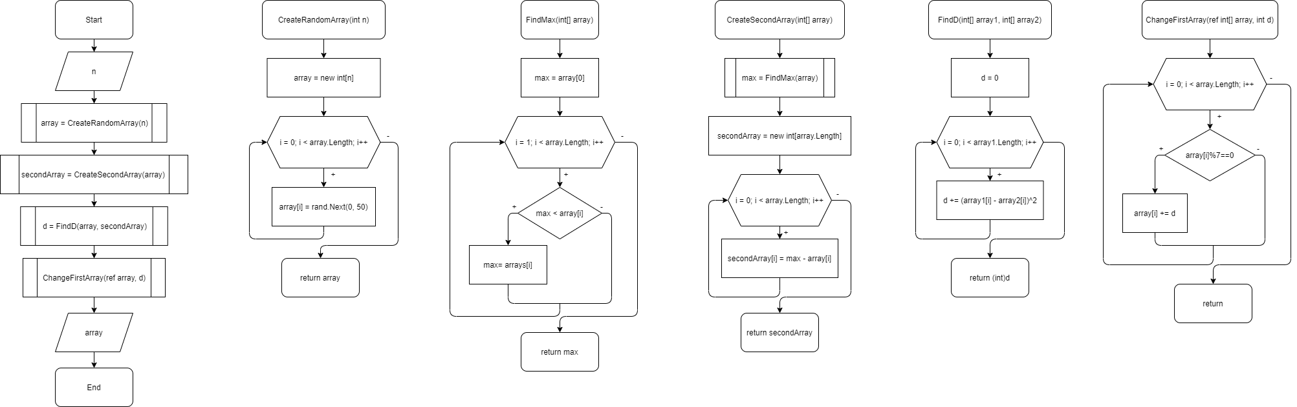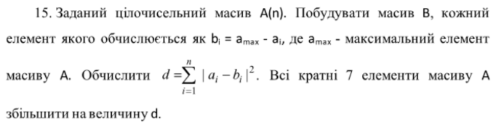***Блок-схема:***

### 

### 

# 



# ***C#***

**Приклад коду знаходиться на GitHub**

***Перевірка:***

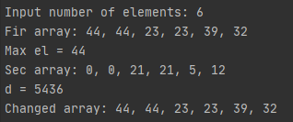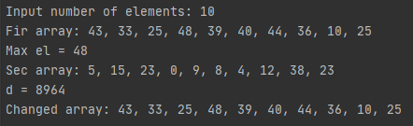

***Висновок:***

**У цій лабораторній роботі я навчився використовувати одновимірні масиви в коді, навчився робити підпрограми, що приймають масиви як аргументи або повертають їх, навчився описувати масиви в блоксхемі**